BAB II
TINJAUAN PUSTAKA

  - Baterai Handphone
Baterai merupakan komponen yang dapat menyimpan dan menyalurkan sumber energi listrik, yaitu dengan cara mengubah energi kimia menjadi energi listrik. Berdasarkan sifat kimianya, baterai terdiri dari dua jenis yaitu baterai primer dan baterai sekunder. Baterai primer adalah baterai yang hanya dapat digunakan sekali pakai karena menggunakan reaksi kimia yang bersifat tidak bisa dibalik (irreversible reaction), sedangkan baterai sekunder adalah jenis baterai yang dapat diisi ulang karena reaksi kimianya bersifat bisa dibalik (reversible reaction), maksudnya yaitu di dalam baterai sekunder dapat berlangsung proses pengubahan energi kimia menjadi energi listrik dan sebaliknya energi listrik menjadi energi kimia. (http://id.wikipedia.org/wiki/Baterai)
Pada saat baterai sekunder digunakan, terjadi reaksi kimia yang mengakibatkan endapan pada elekroda negatif (reduksi) dan elektroda positif (oksidasi) sehingga diantara kedua elektroda tidak terdapat beda potensial dan energi pada bateraipun habis dan dibutuhkan pengisian ulang agar baterai sekunder dapat digunakan kembali. Pengisian baterai sekunder dapat dilakukan karena adanya perbedaan tegangan antara sumber dan baterai yang akan menyebabkan arus mengalir dari sumber ke baterai sehingga terjadi regenerasi pada elektroda. Proses pengisian baterai tersebut tergantung pada ukuran dan jenis baterai yang sedang diisi. Pada handphone (HP), pengisian baterai dibantu oleh adaptor khusus yang sesuai dengan jenis baterai dan HP. Umumnya, alat pengisi daya handphone menggunakan daya sebesar 30mW dengan tegangan yang disediakan sebesar 5V 1A, dimana untuk mengetahui lama pengisian suatu baterai dapat dihitung dengan persamaan berikut:
(Don Wilson. 2011. The Inside Scoop on Battery, _{(pdf)},
http://batteryuniversity.com/learn/article/all_about_chargers, 16 Mei 2014, 20:20)

Lama Pengisian = $\frac{kapasitas baterai (Ah)}{Arus dari Charger (A)}$................. ₍₁₎

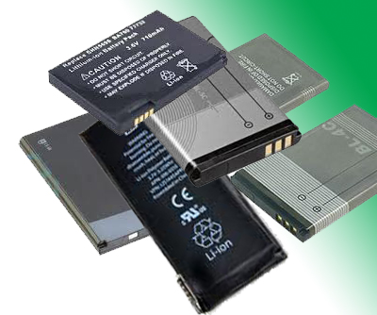
Gambar 2.1 Baterai Handphone
(Sumber: http://en.wikipedia.org/wiki/Battery_charger)

  - Baterai Lead Acid (Asam Timbal)
Baterai Lead Acid merupakan jenis baterai sekunder yang menggunakan asam timbal sebagai bahan kimianya. Jenis baterai Lead Acid terdiri dari lead peroxide (PbO2) sebagai pelat electrode (anode) positif (+), discharge lead (Pb) sebagai pelat electrode (cathode) negatif (-) dan larutan asam belerang (H2SO4) sebagai electrolyte. Baterai Lead Acid yang terisi penuh memiliki kepadatan asam sekitar 1,24 kg/liter pada temperature 25˚ C dan akan berubah-ubah sesuai temperatur dan keadaan muatan dari baterai. (www.vitta-q.com/pdf/strukturbaterai.pdf, en.wikipedia.org/wiki/Leadacid_battery)
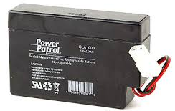

Gambar 2.2 Baterai Lead Acid
(Sumber http://www.accu-products.com)
    - Proses Pengosongan (Discharge) Baterai Lead Acid
Proses pengosongan (discharge) terjadi ketika baterai digunakan atau terbebani. Pada saat digunakan, elektron akan mengalir dari elektroda negatif (Pb), melalui beban ke elektroda positif (PbO₂), kemudian ion-ion negatif mengalir ke elektroda positif dan ion-ion positif mengalir ke elektroda negatif. Arus listrik dapat mengalir disebabkan adanya elektron yang bergerak ke dan/atau dari elektroda sel melalui reaksi ion antara molekul elektroda dengan molekul elektrolit sehingga memberikan jalan bagi elektron untuk mengalir. Reaksi kimia yang terjadi dapat dijelaskan sebagai berikut:
Setiap molekul cairan elektrolit H₂SO₄ (Asam sulfat) dalam sel tersebut pecah menjadi dua yaitu ion hydrogen yang bermuatan positif (2H+) dan ion SO₄²⁻(sulfat) yang bermuatan negatif.
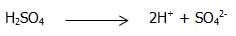
Saat baterai mengeluarkan arus, Oksigen (O) pada pelat positif terlepas karena bereaksi atau bersenyawa dengan hidrogen (H) pada cairan elektrolit dan menbentuk air (H₂0), sedangkan Asam (SO₄) pada cairan elektrolit bergabung dengan timah (Pb) di pelat positif maupun pelat negatif sehigga menempel dikedua pelat tersebut. Pengambilan dan pemberian elektron dalam proses kimia ini akan menyebabkan timbulnya beda potensial listrik antara kutub-kutub sel baterai. Reaksi tersebut akan terus berlangsung hingga isi (tenaga) baterai habis atau dalam keadaan discharge seperti yang terlihat pada gambar 2.3.
Dimana:
PbO₂ = Timah peroxida (kutub positif / anoda)
Pb = Timah murni (kutub negatif/katoda)
2H₂SO₄= Asam sulfat (elektrolit)
PbSO₄ = Timah sulfat (kutub positif dan negatif setelah proses pengosongan)
H₂O= Air yang terjadi setelah pengosongan
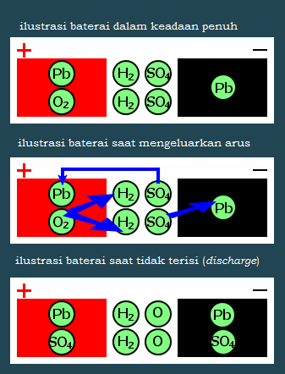
Gambar 2.3 Proses Pengosongan (Discharge)
(Sumber: en.wikipedia.org)

Pada saat baterai dalam keadaan discharge maka hampir semua asam melekat pada pelat-pelat dalam sel sehingga konsentrasi cairan eletrolit sangat rendah dan hanya terdiri dari H₂O (air), akibatnya berat jenis cairan menurun menjadi sekitar 1,1 kg/dm3 dan mendekati berat jenis air yang 1 kg/dm³ dimana berat jenis baterai yang masih penuh adalah sekitar 1.285 kg/dm³. Selain itu pada saat baterai dalam keadaan discharge maka 85% cairan elektrolit terdiri dari H₂O (air) dimana air ini dapat membeku, sehingga cover baterai dapat pecah dan pelat-pelat menjadi rusak.

2.2.2 Proses Pengisian (Charging) Baterai Lead Acid
Proses pengisian (Charging) baterai merupakan proses dimana baterai akan dialiri arus listrik DC dengan cara menghubungkan kutub positif baterai terhadap arus listrik positif dan kutub negatif baterai terhadap arus listrik negatif. Arus listrik tersebut akan dialirkan dari elektroda positif (kutub positif) menuju elektroda negatif (kutub negatif) untuk me-regenerasi elektroda-elektroda yang telah digunakan sehingga ion-ion negatif akan kembali mengalir ke elektroda negatif dan ion-ion positif kembali mengalir ke elektroda positif.
Pada proses pengisian baterai Lead Acid, setiap molekul air akan terurai. Ion oksigen yang bebas bersatu dengan tiap atom Pb pada plat positif membentuk PbO₂ (timah peroxida), sedangkan tiap pasang ion 2H+ (hidrogen) yang dekat plat negatif bersatu dengan ion negatif SO₄-- (Sulfat) pada plat negatif untuk membentuk asam sulfat, seperti yang terlihat pada gambar 2.4. Akibatnya berat jenis cairan elektrolit bertambah menjadi sekitar 1.285 (pada baterai yang terisi penuh).
Proses reaksi kima yang terjadi adalah sebagai berikut :
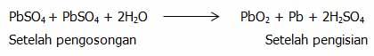
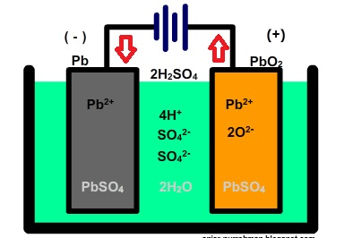
Gambar 2.4 Proses Pengisian (Charging)
(http://en.wikipedia.org)

  - Dinamo Sepeda
Dinamo merupakan suatu alat yang dapat merubah energi mekanik menjadi energi listrik dengan memanfaatkan prinsip induksi magnetis. Komponen utama dinamo terdiri dari magnit permanen dan kumparan kawat. Magnit ini bertugas untuk membangkitkan induksi magnetis pada kumparan kawat sehingga dapat menghasilkan arus dan tegangan induksi bolak-balik (AC) yang tidak terlalu besar. (Syam Hardy.1985.Listrik Elektronika Rumah Tangga:35)
Pada sepeda, umumnya dinamo digunakan sebagai sumber daya untuk menyalakan lampu penerangan di sepeda dengan memanfaatkan putaran pada roda sepeda sebagai sumber energi mekanik. Ketika sepeda melaju dengan cepat maka nyala lampu akan semakin terang tetapi jika sepeda melaju lambat, nyala lampu akan redup. Besarnya tegangan yang dihasilkan dinamo sepeda pun tidak terlalu besar yaitu berkisar 6-12V.
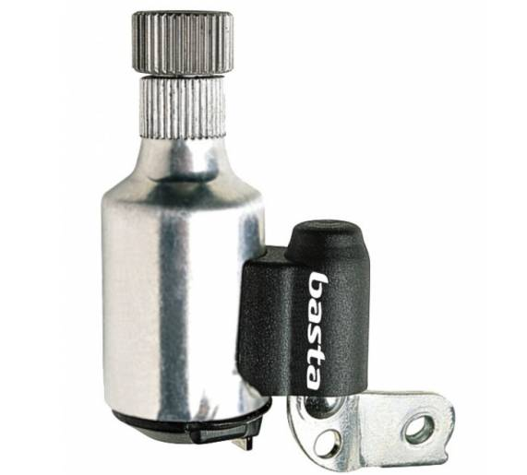
Gambar 2.5 Dinamo Sepeda
(Sumber:www.izideal.co.uk)

    - Komponen Dinamo Sepeda
Dinamo sepeda berbentuk seperti botol yang terbuat dari besi untuk melindungi komponen-komponen di dalamnya. Sama seperti dinamo pada umumnya, komponen utama dinamo sepeda adalah magnet sebagai rotor dan kumparan sebagai stator, sementara komponen pendukung lainnya yang tidak kalah penting adalah roda pengendali, as/poros, besi lunak, dan logam, seperti yang terlihat pada gambar 2.6.

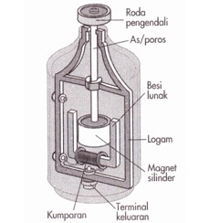

Gambar 2.6 Komponen Penyusun Dinamo Sepeda
(Sumber: http://grifalenwestreenen.wordpress.com/author/grifalenwestreenen/)

2.3.2 Prinsip Kerja Dinamo Sepeda
Dinamo pada sepeda digunakan dengan cara mendekatkan poros penggerak dinamo pada roda sepeda, seperti yang terlihat pada gambar 2.7

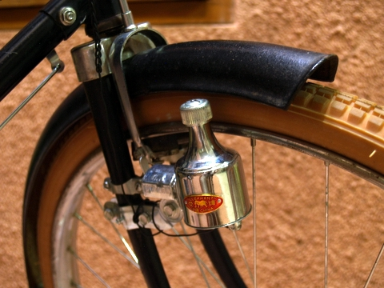
Gambar 2.7 Penempatan Dinamo Sepeda
(http://pitlawas.wordpress.com/2008/11/22/phillips-dames-for-sale/)

Pada bagian luar dinamo terdapat bagian yang berhubungan dengan kumparan di dalam dinamo yang dapat dipasang atau dilepaskan dari roda sepeda yaitu roda pengendali. Ketika bagian ini didekatkan pada roda sepeda maka bagian tersebut berputar mengikuti putaran roda sepeda sehingga poros dan magnet yang terhubung dengan roda pengendali akan ikut berputar dan menimbulkan garis gaya magnet yang akan memotong kumparan yang berada didekatnya. Akibat putaran magnet tersebut, garis gaya magnet yang memotong kumparan akan berubah-ubah sehingga menimbulkan gaya gerak listrik (GGL) induksi pada ujung-ujung kumparan. Gaya gerak listrik inilah yang nantinya akan menghasilkan arus induksi. Semakin cepat sepeda dikayuh, semakin besar pula kecepatan perubahan garis-garis magnetnya sehingga arus listrik induksi yang dihasilkan semakin besar.

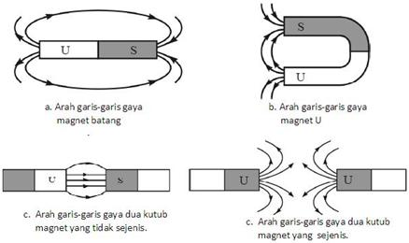

Gambar 2.8 Garis-Garis Gaya Magnet
(Sumber: brainly.co.id)

  - Konversi Garis Gaya Magnet (GGM) menjadi Gaya Gerak Listrik (GGL)
Konversi energi baik dari energi listrik menjadi energi mekanik atau sebaliknya yaitu dari energi mekanik menjadi energi listrik berlangsung melalui medium medan magnet. Energi yang akan diubah dari satu sistem ke sistem lainnya akan tersimpan sementara pada medium medan magnet kemudian dilepaskan menjadi energi sistem lainnya. Dengan demikian magnet selain berfungsi sebagai tempat penyimpanan energi juga sebagai medium untuk mengkopel proses perubahan energi. (Zuhal.1995. Dasar Teknik Tenaga Listrik dan Elektronika Daya:66)
Seperti yang diketahui bahwa tiap magnet memiliki kutub magnet yang berlawanan yaitu kutub utara dan selatan. Sama halnya dengan muatan listrik, kutub yang senama apabila didekatkan akan terjadi tolak menolak dan kutub yang berlawanana jika didekatkan akan terjadi tarik menarik. Ketika terjadi tolak-menolak atau tarik-menarik tersebut terdapat daerah medan magnet diantara kutub utara dan selatan. Medan magnet tersusun dari garis-garis yang keluar dari kutub utara menuju kutub selatan yang disebut garis gaya magnet (ggm), semakin kuat medan magnet maka semakin banyak pula garis gaya magnetnya. Jumlah garis gaya magnet yang keluar dari kutub utara magnet disebut fluks magnet yang disimbolkan Ф_{m} dengan satuan internasional Weber (Wb) dimana 1 Weber = 10⁸ garis gaya magnet.
(Surya Darma, M.sc. 2006. Induksi Magnetik, hlm:3, A.J. Dirksen. 1982. Pelajaran Elektronika. jilid 1:160)
Apabila garis gaya magnet (fluks) yang dihasilkan berubah-ubah terhadap waktu, maka suatu medan listrik akan dibangkitkan atau diinduksikan dan menghasilkan gaya gerak listrik (GGL) induksi, hubungan ini dinyatakan oleh Hukum Faraday yaitu “GGL induksi yang timbul antara ujung-ujung loop suatu penghantar berbanding lurus denngan laju perubahan fluks magnetik yang dilingkupi oleh loop penghantar tersebut” dan dapat ditentukan dengan persamaan seperti yang ditunjukkan pada persamaan 1.
(Zuhal.1995. Dasar Teknik Tenaga Listrik dan Elektronika Daya:13, Gaya Gerak Listrik Ditinjau Dari Gaya Magnet dengan Gaya Lauren, (online))

ε_{ind} =$-Ν$ $\frac{ΔΦ}{Δt}$ ...................................................(2)
(Sumber: Dr.Budi Mulyanti, M.Si, Induksi Em Dan Hukum Faraday;
Rangkaian Arus Bolak Balik)

Dimana
Ф = fluks linkage = Medan Magnet × luas penampang = B × A
t = waktu
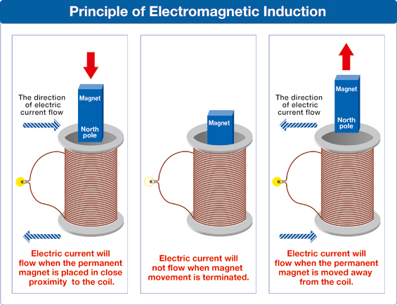
Gambar 2.9 Prinsip Timbulnya Gaya Gerak Listrik (GGL)
(http://www.mitsubishielectric.com/company/environment/ecotopics/vibration/spring/index_print.html)

Gambar 2.10 Arah GGL Induksi
(Sumber: Http://witricity.com/pages/technology.html)

  - Dioda Schottky
Dioda Schottky merupakan dioda semikonduktor yang dapat menghantarkan tegangan DC secara utuh dengan tegangan drop-maju (FVD) yang sangat kecil dan switching time yang cepat. Pada salah satu sisi dari persambungan dioda schottky digunakan bahan logam seperti emas, perak atau platinum dan pada sisi lainnya digunakan bahan silikon (biasanya bertipe n), seperti yang terlihat pada gambar 2.10 dan 2.11.
(http://en.wikipedia.org/wiki/Schottky_diode, Malvino. 1985. Aproksimasi Rangkaian Semikonduktor:59)
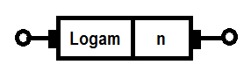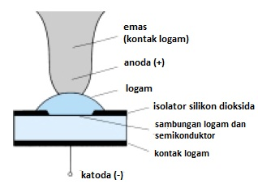
Gambar 2.11. Struktur Dioda Schottky
(Sumber: Malvino. 1985. Aproksimasi Rangkaian Semikonduktor:63,
http://elkaasik.com/dioda-schottky-hot-carrier/)

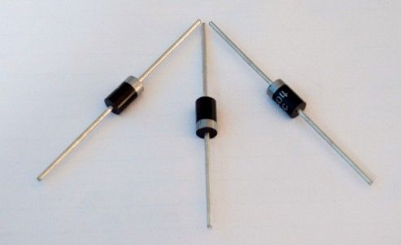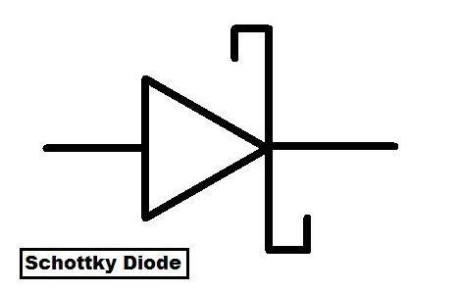
Gambar 2.12. Komponen dan Simbol Dioda Schottky
(Sumber: indonesian.szmjd.com, www.instructables.com)

Cara kerja dari dioda Schottky ini memanfaatkan Schottky barrier yaitu selisih ukuran orbit atau selisih tingkat energi. Karakteristik Schottky barrier tersebut bersifat rectifying (menyearahkan) dimana ketika dioda Schottky tidak diberi prategangan, maka elektron-elektron pada sisi n menempati orbit-orbit yang lebih kecil (tingkat energi lebih rendah) daripada yang ditempati oleh elektron-elektron bebas pada bagian logam sehingga Schottky barrier yang terbentuk menghalangi perpindahan majority carriers sehingga tidak dapat dilewati arus dan apabila diberi prategangan maju, elektron-elektron bebas pada sisi n akan memperoleh energi ysng cukup besar untuk bergerak dalam orbit-orbit yang lebih besar sehingga elektron bebas dapat menyeberangi persambungan dan memasuki daerah logam, dengan demikian arus maju yang besar akan dihasilkan. Daerah logam pada dioda Schottky tidak tidak terdapat pembawa-pembawa minoritas sehingga penimbunan atau penyimpanan muatan tidak akan terjadi dan hampir tidak mempunyai waktu pemulihan balik, artinya dioda Schottky dapat dihentikan operasinya lebih cepat dibandingkan dioda biasa, selain itu dioda Schottky juga dapat melaksanakan penyearahan pada frekuensi 300MHz tanpa kesulitan.
(Malvino. 1985. Aproksimasi Rangkaian Semikonduktor:63, Andi Agung Matutu. 2008. Rancang Bangun Dioda Schottky Dengan Frekuensi Kerja Berskala Terahertz Menggunakan Bahan Carbon Nanotube,_{(online)})
Dioda Schottky disebut juga sebagai majority carriers divais, yang berarti bila semikonduktor yang digunakan menggunakan doping tipe n, hanya carrier tipe n (elektron) yang berperan besar dalam mode operasi divais tersebut. Hal tersebut berbeda dengan dioda pn konvensional dimana proses penyearahan melibatkan rekombinasi antara elektron dan hole (majority carriers dan minority carriers) yang cukup lambat sehingga menyebabkan proses transisi divais dari kondisi ON ke OFF atau sebaliknya memiliki waktu yang cukup signifikan, yang disebut dengan switching time. Pada dioda Schottky switching time dapat lebih cepat daripada dioda pn dan tegangan ofset yang dimiliki kurang lebih 0,25 V
(http://en.wikipedia.org/wiki/Schottky_diode, Andi Agung Matutu. 2008. Rancang Bangun Dioda Schottky Dengan Frekuensi Kerja Berskala Terahertz Menggunakan Bahan Carbon Nanotube,_{(online),} Malvino. 1985. Aproksimasi Rangkaian Semikonduktor:63)

2.6 Dioda Schottky sebagai Penyearah Gelombang Penuh
Penyearah gelombang penuh merupakan sebuah rangkaian yang dapat mengubah arus atau tegangan AC menjadi arus atau tegangan DC. Sebagaimana diketahui bahwa tegangan keluaran (Vout) dinamo sepeda merupakan tegangan AC, untuk itu diperlukan penyearah untuk mengubah tegangan AC (Vac) menjadi tegangan DC (Vdc) agar sesuai dengan tegangan yang dibutuhkan oleh handphone. Terdapat beberapa jenis rangkaian penyearah yang masing-masing jenisnya memberikan hasil yang berbeda-beda terhadap bentuk tegangan dc yang keluar. (D Chattopadhyay. 1989. Foundations of Electronic: 47)
Dalam aplikasi dinamo sepeda sebagai recharger pada pengisi daya handphone digunakan penyearah gelombang penuh menggunakan dioda schottky seperti yang terlihat pada gambar 2.13.
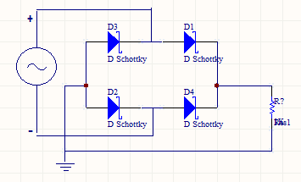
2.13 Penyearah Gelombang Penuh dengan Dioda Schottky

Adapun prinsip kerja penyearah gelombang penuh dengan dioda schottky sama dengan penyearah jembatan yaitu selama Vac siklus-positif, anoda D1 dan D2 adalah positif (bias maju), sedangkan anoda D3 dan D4 adalah negatif (bias mundur). Arus akan mengalir dari sisi positif melalui D1 ke beban kemudian melalui D2 dan kembali pada sisi yang lain. Selama setengah siklus berikutnya yatu selama Vac siklus negatif, polaritas tegangan AC akan berubah dan mengakibatkan dioda D4 dan D3 diberikan bias maju. Arus akan mengalir dari sisi negatif melalui D4 ke beban kemudian melalui D3 dan kembali lagi ke sisi yang lain sehingga membentuk sinyal gelombang penuh.
(Malvino,1985, Aproksimasi Rangkaian Semikonduktor: 97)
Adapun besarnya tegangan beban dc penyearah gelombang penuh ditentukan oleh rumus:
V_{dc} = 0,636Vout(peak) ................... (3)
_{(Sumber: Malvino, 1985:97)}

Dengan :
V_{out dc(peak)} = $\frac{Vrms}{0,707}$ .....................₍₄₎
_{(Sumber: Malvino, 1985:97)}

Keluaran (output) DC dari rangkaian penyearah tidak cukup halus karena output suplai-dayanya masih mempunyai ripple (riak). Ripple (riak) merupakan perbandingan antara tegangan dc yang keluar terhadap tegangan ac yang ikut serta pada hasil outputnya. Cara yang paling banyak digunakan untuk mengurangi ripple (riak) tersebut adalah penggunaan penapis masukan kapasitor seperti yang diperlihatkan pada gambar 2.14.
(Petruzella, 1996, Elektronika Industri:237, Zuhal,1995,Dasar Teknik Tenaga Listrik dan Elektronika Daya:197)
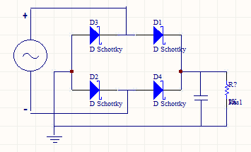
Gambar 2.14 Rangkaian Penyearah Jembatan dengan Penapis Kapasitor

. Rangkaian pada gambar 2.14 akan memberikan hasil deteksi puncak yang lebih baik karena kapasitor diisi dengan frekuensi yang berlipat ganda dan menghasilkan keluaran yang semakin mendekati tegangan dc yang sama dengan puncak tegangan masuk. Filter tersebut bekerja dengan memanfaatkan pengisian kapasitor, yaitu ketika rangkaian penyearah menghantarkan tegangan, kapasitor mengisi dengan cepat sampai mendekati tegangan puncak gelombang input dan akan dikosongkan melalui beban ketika output tegangan penyearah menurun antar pulsa pada gelombang. Semakin besar arus beban, maka semakin besar nilai kapasitor yang dibutuhkan untuk penyaringan. Adapun rumus riak (pembebanan ringan) yaitu:
${ V}_{rip}= \frac{I_{dc}}{fC}$ ........... ₍₅₎
_{(Sumber: Malvino, 1985:103)}

I_{dc} = $\frac{V}{R_{beban}}$ _{............(6)}
Keterangan:
V_{rip} = riak puncak ke puncak
I_{dc} = arus-beban dc
f = frekuensi riak (setengah gelombang= 60Hz, gelombang penuh dan penyearah jembatan 120Hz)
C = kapasitansi penapis

Sehingga didapat nilai Vdc murni sebesar:
V_{dc (murni)} = V_{dc} - $\frac{Vrip}{2}$ - 2(0,25) _{...................(7)}

2.7 Regulasi Tegangan dengan IC XL6009
Regulasi tegangan secara umum merupakan pengaturan, yaitu mengatur suatu tegangan agar sesuai dengan tegangan yang dibutuhkan. Untuk meregulasi suatu tegangan dapat menggunakan dioda zener ataupun sebuah IC regulator. Penggunaan IC regulator pada suatu sumber tegangan DC merupakan cara yang paling baik untuk menghasilkan tegangan konstan. Dalam IC regulator terdapat rangkaian pengaman yang melindungi IC dari arus atau daya yang terlalu tinggi dan pembatas arus yang dapat mengurangi voltase keluaran jika batas arus terlampaui, seperti IC XL6009.
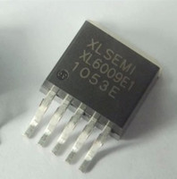
Gambar 2.15 IC XL6009
(Sumber: www.dhgate.com)

IC regulator XL6009 berfungsi sebagai penguat tegangan input, DC / DC converter yang mampu menghasilkan tegangan output baik positif atau negatif. Umumnya IC XL6009 digunakan pada rangkaian adaptor notebook, inverting converter dan alat elektronik portable lainnya.
IC XL6009 terdiri dari lima buah pin seperti yang terlihat pada gambar 2.16 dan tabel 1.
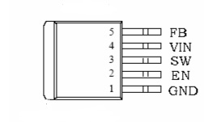
Gambar 2.16 Konfigurasi pin IC XL6009
(Sumber: XL6009 datasheet.pdf)

Tabel 1.Keterangan Pin IC XL6009
Nomor Pin | Nama Pin | Keterangan
1 | GND | Pin Ground.
2 | EN | Pin Enable.
3 | SW | Pin Power Switch Output.
4 | VIN | Pin Supply Voltage Input.
5 | FB | Pin Feedback.
(Sumber: XL6009 datasheet.pdf)
Tabel 2. Spesifikasi IC XL6009
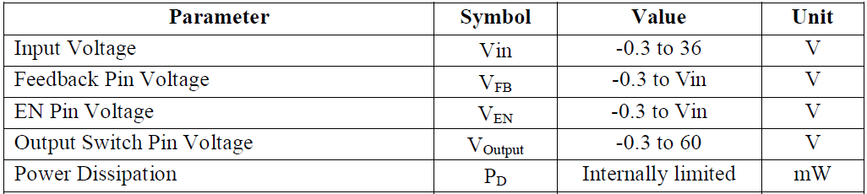(Sumber: XL6009 datasheet.pdf)

  - Sistem Charging Menggunakan USB
Universal Serial Bus (USB) merupakan sebuah perangkat yang digunakan sebagai penghubung seperti pada komputer, handphone, dan lain lain. (http://id.wikipedia.org/wiki/Universal_Serial_Bus)
Berikut merupakan fungsi umum yang dapat dilakukan dengan menggunakan USB:
- Melakukan koneksi internet (tergantung operator & jenis HP).
- Melakukan Backup SMS, Phone book, Calendar, Organiser, Radio, Photo, File, dll.
- Melakukan cetak Foto dari HP untuk dicetak lewat printer.
- Membuat SMS gateway (program SMS server, biasanya untuk Voucher Elektrik).
- Mengisi Games, Aplikasi, MP3, Movie Clip, dll.
- Transfer energi dari suatu perangkat untuk recharge

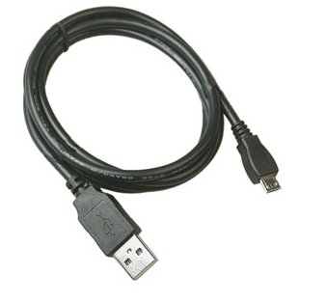
Gambar 2.17 Kabel Data
(Sumber: http://eshopnigeria.com/products/269/s-tek-data-cable)

Dengan memanfaatkan tegangan yang tersedia dalam suatu perangkat minimal sebesar 5V , USB dapat melakukan sistem pengecasan terhadap perangkat yang membutuhkan daya kecil. Pada sistem charging menggunakan kabel data atau USB, jenis USB yang umumnya digunakan adalah USB tipe A (standard USB) yang berbentuk persegi seperti pada gambar 2.17. USB tersebut memiliki empat buah konektor dan empat buah kabel, dimana dua buah konektor yang berada paling ujung merupakan D+ yang memberikan supply 5V dan D- sebagai ground, sedangkan dua buah konektor yang berada di tengah merupakan pembawa data, seperti yang terlihat pada gambar 2.18.
(http://batteryuniversity.com/learn/article/charging_from_a_usb_port,http://en.wikipedia.org/wiki/USB)

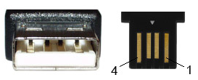
Gambar 2.18 Pin pada USB
(Sumber: http://batteryuniversity.com/learn/article/charging_from_a_usb_port)

Tabel 3. Keterangan Pin pada USB Standar
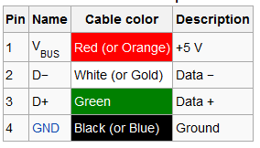
(Sumber: http://en.wikipedia.org/wiki/USB)

